 | en Patanatic

Hoja informativa nº 8 Enero de 2013
De la obra solidaria que Fratisa realiza en la zona montañosa de Patanatic (Guatemala)

LAS HERMANAS DE LA EUCARISTIA

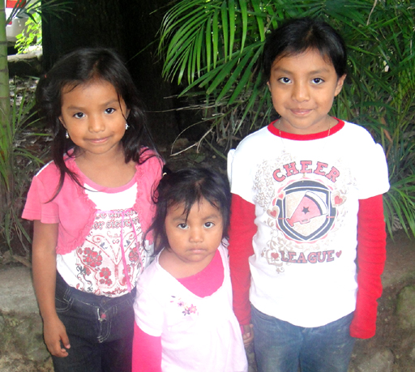
Fue en el año 2010 cuando Fratisa decidió apadrinar un proyecto benéfico-social en Guatemala. A través de las gestiones realizadas por el P. Salas, se inició la construcción de una gran casa, cuyo objetivo se cifraba a ayudar a los indígenas de aquella región, ciertamente una de las más desprotegidas en toda la república guatemalteca. Tras superar no pocas vicisitudes –el mundo indígena es enigmático y casi impenetrable– se optó por dedicar el Centro-Hogar recién terminado (verano 2011) a atender a los niños y niñas de la aldea de Patanatic, cuyos habitantes sobrepasan casi todos la línea de la pobreza. El proyecto se puso en marcha el mes de septiembre (2011), delegando su gestión en una muchacha indígena (Angélica), que había dado sobradas pruebas de honradez y entrega. Bajo el impulso y la supervisión de Fátima, el proyecto fue tomando forma. Al principio resultó difícil, pues sólo acudían unos seis niños para recibir alimentos y atención. Mas, pasados un par de meses, vimos con agrado y sorpresa, que la «clientela» iba en aumento, alcanzando de manera casi repentina el número de 60 «patojos» (niños) inscritos. Y lo más fascinante era ver lo contentos que estaban y lo bien que los atendía Angélica.
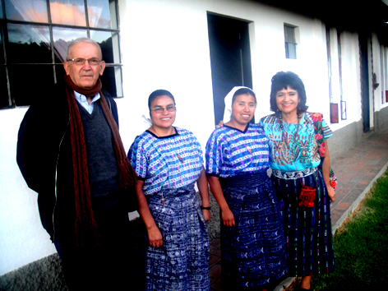
Sin embargo, desde un principio, vimos claro que Fratisa podía financiar, pero no gestionar directamente el Centro-Hogar. Tampoco se podía dejar en manos de Angélica, ya que –con sus 25 años y su soltería– el día menos pensado podría decidir dar una nueva orientación a su vida. Para afianzar el futuro del proyecto, se buscó el respaldo de una institución guatemalteca, pues sólo así se podría garantizar una gestión eficaz y duradera. Tras tantear diversas opciones (una ONG del país, la alcaldía de la ciudad más cercana y la parroquia de los PP. Carmelitas), fueron precisamente los religiosos de la parroquia quienes nos sugirieron delegar la gestión en las Hnas. Misioneras de la Eucaristía, ya que todas ellas (unas sesenta) son indígenas y su carisma fundacional se centra en ayudar a la etnia maya, y sobre todo a sus mujeres desamparadas.
Tras contactar con ellas (marzo 2012), vimos claro que habíamos pulsado la tecla adecuada. Muy pronto se entusiasmaron con la idea, de tal forma que unos meses después (verano 2012) se les donó el Centro-Hogar para que ellas lo gestionaran directamente, comprometiéndose Fratisa a soportar económicamente el proyecto. Desde el primer momento, nos dejaron muy claro que en el mes de noviembre iban a celebrar su Capítulo General, por lo que sólo a comienzos de 2013 podrían implicarse de forma definitiva, por más que ya desde agosto iban casi todos los días para observar y cooperar. Nos tuvieron un par de meses algo desconcertados, pues ignorábamos si tenían ilusión o desencanto. Se nos había pasado por alto que, siendo indígenas, no piensan ni razonan como nosotros. Y además que para ellas el tiempo tiene un valor muy relativo: caminan pero a «su» ritmo, que a nosotros a veces puede resultarnos casi desesperante. No obstante, a mediados de diciembre (así lo habían más o menos insinuado desde el principio) nos notificaron sus decisiones y además sorprendentemente eran del todo claras.
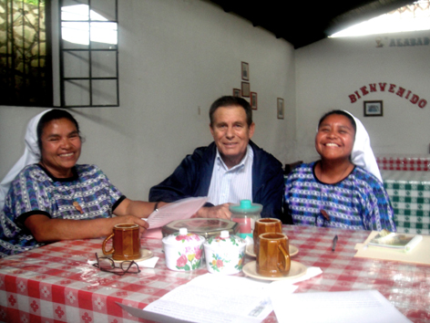
Se mostraban dispuestas a hacerse cargo de todo, pero con notorias modificaciones. La primera implicaba prescindir de Angélica, pues no estaban muy de acuerdo con su manera de gestionar el proyecto. ¿Razón? Nosotros estábamos admitiendo a cuantos niños se inscribían, sin realizar un estudio previo de la situación económica de cada familia. Éramos muy conscientes de ello, pero ni nosotros ni Angélica estábamos capacitados para hacerlo. Las Hnas. nos hicieron saber que unas familias vivían en la pobreza y otras en la miseria. Había, por tanto, que fijar un criterio selectivo. Además, para que la formación catequética resultara eficaz, consideraban que los «patojos» debían tener de seis a doce años de edad. Este nuevo enfoque exigía un reajuste profundo, por lo que sugerían cerrar el Centro-Hogar durante el mes de enero (2013), que ellas dedicarían a visitar individualmente a cada familia. La idea nos pareció excelente. Vimos de inmediato que eso era lo que procedía, por más que nosotros no estábamos capacitados para hacerlo. Con sumo gusto les dimos luz verde, brindándoles todo nuestro apoyo.
Aportaron además un nuevo matiz que nos pareció de singular relevancia. Dado que su carisma fundacional las anima ante todo a atender a las mujeres desamparadas, pidieron dedicarles a ellas tres días a la semana. ¡Fabuloso! Sabíamos que, entre los indígenas, el concepto de familia es muy endeble. De hecho, es frecuente que el «hombre» (¿marido?) abandone de repente a la mujer, dejándola con todos los niños a su suerte, o mejor, a su desventura. Esas mujeres quedan de inmediato suscritas a la miseria, sin apoyo alguno para ofrecer una mínima formación a sus hijos. Pues bien, en eso quieren trabajar las Hnas., abriendo las puertas del Centro a esas mujeres abandonadas, para que en él reciban un apoyo, no sólo material, sino también humano y espiritual.
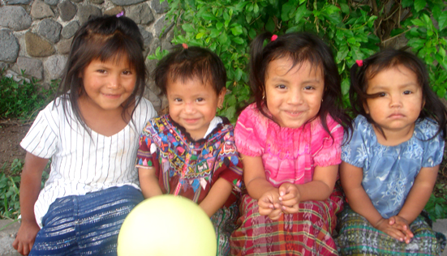
Aún no ha finalizado el mes de enero. Suponemos, por tanto, que las Hnas. estarán realizando esta labor selectiva, con ánimo de reabrir el Centro-Hogar el 1 de febrero. Quizá pecáramos de ilusos, creyendo que todo ello se hará exactamente en las fechas programadas. Pero lo que sí sabemos es que se hará. Por supuesto, a su manera, no a la nuestra. Estamos a la espera de que, antes de finalizar este mes (¿será así?), nos suministren todos los datos de su nuevo proyecto para que Fratisa decida qué ayuda económica puede ofrecerles. Intuimos que, al abrir nuevos campos, aumentarán también los gastos. ¿Los podremos cubrir? Va a depender de las ayudas recibidas. Hasta el momento no hemos tenido problemas. Y tampoco los tendremos si, en el futuro, se incrementa el número de benefactores. Os animamos a expandir la idea entre vuestros familiares y amigos. Es una obra que bien merece un esfuerzo.
El próximo mes os informaremos de cómo ha cristalizado cuanto se está fraguando. Presumimos que no se ajustará por completo a nuestros deseos. Pero se hará. Al tratar con el mundo indígena (las Hnas forman parte de él), una virtud que ciertamente ha de practicarse es la paciencia. ¿Por qué no hacerlo, sabiendo que Dios está de nuestra parte? Es admirable constatar cómo se van acomodando las piezas. El puzzle acabará ajustándose, pero no al estilo español, sino al indígena que, en el fondo es igual, sólo que para allí el suyo resulta mucho más eficaz que el nuestro.

